**УРОК 28**

**Тема: Інертність тіла. Маса**

**Мета:** ввести поняття інертність, маса. Дати характеристику цих понять та розглянути способи вимірювання маси тіла.

**Компоненти ключових компетентностей:**

* **уміння** – учні вчаться розуміти поняття інертності, маси, отримують знання про вимірювання маси за допомогою терезів або електронних ваг; удосконалюють навички роботи з різними одиницями вимірювання маси.
* **ставлення** – учні навчаються аналізувати та оцінювати різні ситуації, пов’язані з масою та інертністю, та робити висновки на основі наукових принципів.

**Навчальні ресурси**:підручник з фізики, фізичні прилади, таблиці СІ та префіксів, навчальна презентація.

**Тип уроку:** вивчення нового матеріалу.

**Можливі труднощі:** учні можуть плутати поняття маси та ваги, що може призвести до неправильного розуміння фізичних принципів.

**ХІД УРОКУ**

**I. ПОЧАТКОВИЙ ЕТАП**

**Провести бесіду за матеріалом § 15**

1. Як ви розумієте що таке взаємодія тіл. Наведіть приклади.

2. Наведіть приклади тіл в стані спокою, в стані рівномірного прямолінійного руху?

3. Сформулюйте висновок за яких умов тіло перебуває у стані спокою? рухається рівномірно прямолінійно?

4. Як рухається тіло, якщо на нього не діють інші тіла?

5. Як можна визначити поняття інерції.

6. В якому випадку тіло змінює напрямок або значення швидкості?

**Перевірити виконання вправи № 15: завдання 1, 3, 7.**

**II. ОСНОВНА ЧАСТИНА**

**1. Інертність**

Уявімо ситуацію, коли на виході з магазину у жінки під час руху по пандусу зривається візок з продуктами і скочується на дорогу. Чоловік, який опинився поруч, намагається його зупинити. Як ви думаєте, який візок складніше зупинити: наповнений продуктами чи порожній? Важче зупинити візок з продуктами. У фізиці таку властивість тіл «чинити опір» зміні швидкості називають ***інертністю.*** Дану властивість мають усі тіла. Фізики кажуть, що інертність візка з продуктами більша за інертність порожнього візка.



**Інертність – властивість тіла, яка полягає в тому, що для зміни швидкості руху тіла внаслідок взаємодії потрібен час.**

Чим цей час більший, тим інертніше тіло. Швидкість руху одних тіл змінити легко, інших – набагато складніше.

🤔 *Чому в досліді з монеткою вона то потрапляє в середину склянки, то ні?*

Коли листок з монетою покладений на склянку, а потім аркуш вибиваємо швидко, інертність монети не встигає проявитись, і монета залишиться на місці і впаде всередину склянки. Коли аркуш тягнемо повільно, інертність монети проявиться у продовженні руху разом з аркушем.

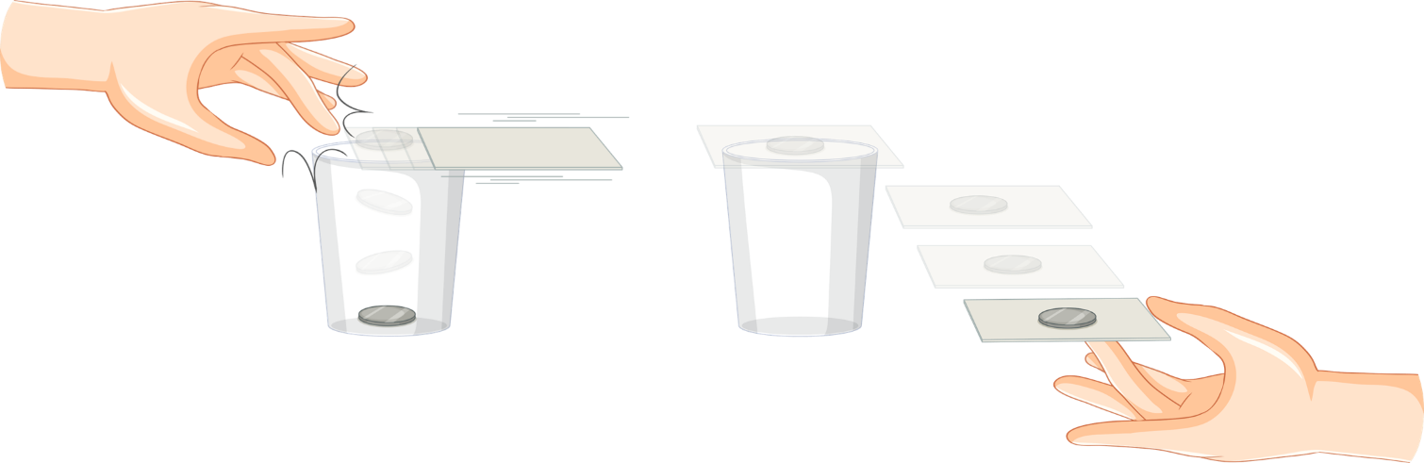

**2. Маса тіла**

Інертність тіл характеризується фізичною величиною – ***масою.*** Чим більшою є маса тіла, тим більше часу потрібно для зміни швидкості його руху внаслідок тієї самої дії.

**Маса тіла – це фізична величина, яка є мірою інертності тіла.**

Масу тіла позначають символом $m$. Одиниця маси в СІ – **кілограм:**

$$\left[m\right]=кг$$

Крім кілограма використовують також кратні та частинні одиниці маси, наприклад:

$$1 т=1000 кг$$

$$1 г=0,001 кг$$

$$1 мг=0,000 001 кг$$

До травня 2019 р. існував міжнародний еталон кілограма, створений у 1880 р.. Він являє собою циліндр, виготовлений зі сплаву платини й іридію. Маса циліндра – рівно 1 кілограм. Цей еталон зберігається у Франції, у Міжнародному бюро мір і ваг, розташованому в м. Севр (передмістя Парижа). Зараз одиницю маси визначають через одну із фундаментальних фізичних констант (сталу Планка).

Найпоширеніший спосіб вимірювання маси тіл, яким користуються в побуті, – це зважування.

Зважування базується на гравітаційних властивостях тіл: *чим більшою є маса тіла, тим сильніше воно притягується до Землі, тому сильніше тисне на шальки терезів.*

Для визначення маси тіла використовують *терези* та *ваги.*

**3. Зв’язок між масами і швидкостями тіл, яких набувають тіла внаслідок взаємодії**

🤔 *Чи можна масу атома, молекули ДНК, Землі, Сонця виміряти методом зважування?*

Зважити ж планети, зорі, атоми і багато інших фізичних тіл узагалі неможливо.

🤔 *Як ми дізналися їхню масу?*

***Масу тіла можна також виміряти, ґрунтуючись на інертності тіл.***

Поставимо на гладеньку горизонтальну поверхню два візки зі стиснутими пружинами. Розпрямляючись, пружини нададуть візкам певної швидкості.

Якщо візки набудуть однакових швидкостей і, відповідно, проїдуть до зупинки однакову відстань, це означитиме, що вони однакові за масою.

***Однакові за масою візки через дію пружин набудуть однакових за значенням швидкостей.***

Якщо один із візків, набуде меншої швидкості і, відповідно, проїде меншу відстань, то він має більшу масу.

***Різні за масою візки через дію пружин набудуть різних за значенням швидкостей.***

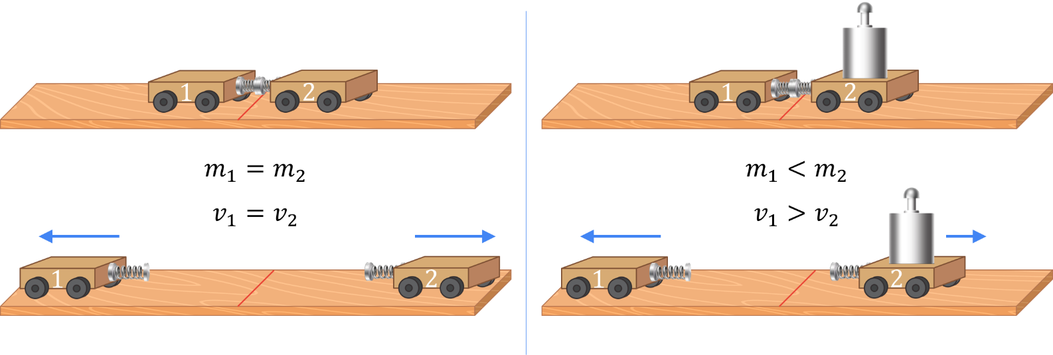

Численні досліди переконливо свідчать:

**У разі будь-якої взаємодії двох тіл відношення мас тіл дорівнює оберненому відношенню змін швидкостей їхніх рухів:**

$$\frac{m_{1}}{m_{2}}=\frac{v_{2}}{v_{1}}$$

$m_{1}$ і $m_{2}$– маси тіл; $v_{1}$ і $v_{2}$– швидкості руху, яких набули тіла внаслідок взаємодії.

Одержана рівність дозволяє визначити відношення мас тіл, які взаємодіють, за виміряними швидкостями рухів, яких набувають тіла внаслідок цієї взаємодії. Якщо маса одного з тіл відома, то можна визначити масу другого тіла:

$$m_{2}=m_{1}∙\frac{v_{1}}{v_{2}} або m_{1}=m_{2}∙\frac{v_{2}}{v_{1}}$$

**III. РОЗВ’ЯЗУВАННЯ ЗАДАЧ**

1. Чому, для того, щоб посадити молоток на ручку, вдаряють кінцем ручки молотка об нерухомий предмет?

Щоб посадити молоток на ручку слід різко вдарити ручкою об твердий предмет. Цим ручка зупиняється, а молоток, який в міру жорстко закріплений на ручці внаслідок інертності не зупиняється миттєво, а продовжує рух в напрямку удару. Внаслідок цього молоток насаджується на ручку.

2. Покладіть на стіл книжку, а на книжку покладіть кульку. Вибийте книжку ударом долоні. Чому книжка відлітає, а кулька падає на стіл?

При різкому вибиванні швидкість книжки збільшується занадто швидко, а час їх взаємодії з кулькою дуже малий, тому книжка не встигає внаслідок інертності кульки надати їй достатню швидкість, щоб вона почала рухатися разом із нею.

3. Лисиця, заєць і білка почали бігти з однаковими швидкостями в лісі. Під час бігу вони раптово помітили перешкоду – звалений дуб посеред тропи, і різко зупинилися. Визначте, хто зупиниться на найбільшій відстані?

Найінертніша – лисиця, тому їй найважче змінити швидкість, отже, вона пролетить найбільшу відстань; найменшу інертність має білка, тому вона пролетить найменшу відстань.

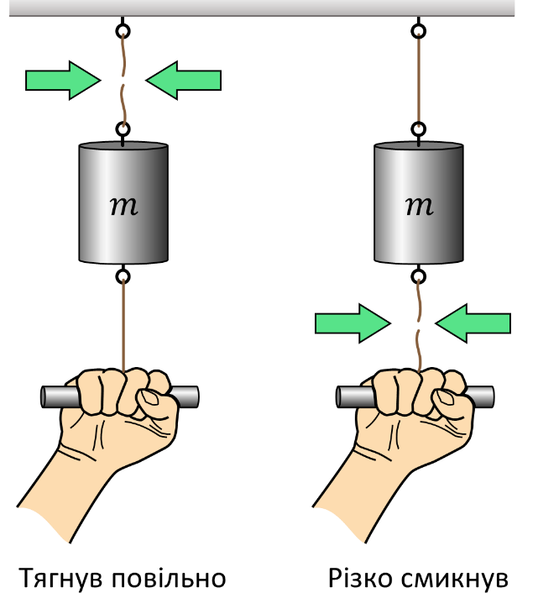4. Чому, коли нитку, прив’язану до тіла знизу, тягнемо повільно, рветься верхня нитка, а якщо різко смикаємо, то рветься нижня нитка?

Коли за нижню нитку смикають різко, то час дії на циліндр виявляється настільки малим, що він не встигає значно збільшити свою швидкість (не встигає набрати швидкість) і зробити помітне переміщення вниз. Тому верхня нитка не обривається. Нижня ж нитка має малу інертність і при ривку отримає значну швидкість, тому її переміщення виявляється достатнім для розриву. Коли ж за нижню нитку тягти повільно, вона діє на циліндр тривалий час, і за цей час циліндр встигає набути таку швидкість, що його переміщення є достатнім для розриву і без того розтягнутої верхньої нитки.

5. Чому при пострілі з гармати снаряд набуває більшої швидкості, ніж сама гармата?

Тому що у гармати більша маса, значить вона більш інертна і зміна її швидкості буде у свою чергу значно менша, ніж у снаряда. Отже, при пострілі з гармати швидкості снаряда і гармати будуть відрізнятися значно, при чому снаряд отримає більшу швидкість, ніж гармата.

6. У скільки разів швидкість снаряду більша за швидкість відкочування гармати при віддачі?

У стільки ж разів, у скільки маса гармати більша за масу снаряду на основі співвідношення між масами тіл і швидкостями, яких вони набувають після взаємодії.

7. Зіштовхнули дві нерухомі кульки, і вони відкотилися в різні боки з однаковими швидкостями. Що можна сказати про маси цих кульок?

Маси кульок однакові, адже при взаємодії тіл відношення мас обернено пропорційне до швидкостей, отриманих внаслідок взаємодії, а за умовою задачі швидкості однакові.

8. Подайте в кг такі маси тіл: 7,67 т; 0,02 т; 30570 г; 321 г.

9. Хлопчик масою 40 кг стрибнув із нерухомого човна на берег. Швидкість хлопчика 3 м/с. Якою є маса човна, якщо він набрав швидкість, що дорівнює 2 м/с.

|  |  |
| --- | --- |
| ***Дано: $$m_{1}=40 кг$$ $$v_{1}=3\frac{м}{с}$$ $$v_{2}=2\frac{м}{с}$$*** | ***Розв’язання $$\frac{m_{1}}{m_{2}}=\frac{v_{2}}{v_{1}}$$ $$m_{1}∙v_{1}=m_{2}∙v_{2}$$ $$m_{2}=\frac{m_{1}∙v_{1}}{v_{2}}$$ $$\left[m_{2}\right]=\frac{кг∙\frac{м}{с}}{\frac{м}{с}}=кг m_{2}=\frac{40∙3}{2}=60 \left(кг\right)$$***  ***Відповідь:*** . |
|  |

10. З гармати масою 3 т вистрілили в горизонтальному напрямку ядром масою 20 кг. При цьому ядро набуло швидкості 300 м/с. Якої швидкості набула гармата при віддачі?

|  |  |
| --- | --- |
| ***Дано: $$m_{1}=3 т=3000 кг$$ $$m_{2}=20 кг$$ $$v_{2}=300\frac{м}{с}$$*** | ***Розв’язання $$\frac{m_{1}}{m_{2}}=\frac{v_{2}}{v_{1}}$$ $$m_{1}∙v_{1}=m_{2}∙v_{2}$$ $$v_{1}=\frac{m_{2}∙v_{2}}{m_{1}}$$ $$\left[v_{1}\right]=\frac{кг∙\frac{м}{с}}{кг}=\frac{м}{с} v_{1}=\frac{20∙300}{3000}=2 \left(\frac{м}{с}\right)$$***  ***Відповідь: $v_{1}=2 \frac{м}{с}$*** . |
| $$v_{1} - ?$$ |

**IV. УЗАГАЛЬНЕННЯ ТА ПІДСУМКИ**

**Обговорення вивченого матеріалу**

1. Як ви розумієте поняття інертності тіла? Де проявляється інертність?

2. Як пов’язані маса та інертність?

3. Охарактеризуйте масу і її одиниці вимірювання. Що таке еталон? Еталон існує тільки для маси?

4. Опишіть тіло, яке є міжнародним еталоном кілограма.

5. Назвіть способи вимірювання маси тіла. На якій властивості тіла ґрунтується кожен з них?

6. Який спосіб вимірювання маси тіла є зручнішим?

**V. ДОМАШНЄ ЗАВДАННЯ**

Опрацювати § 16, Вправа № 16 (1, 2, 4, 6)

Виконане Д/з відправте на Human,

Або на елетрону адресу Kmitevich.alex@gmail.com